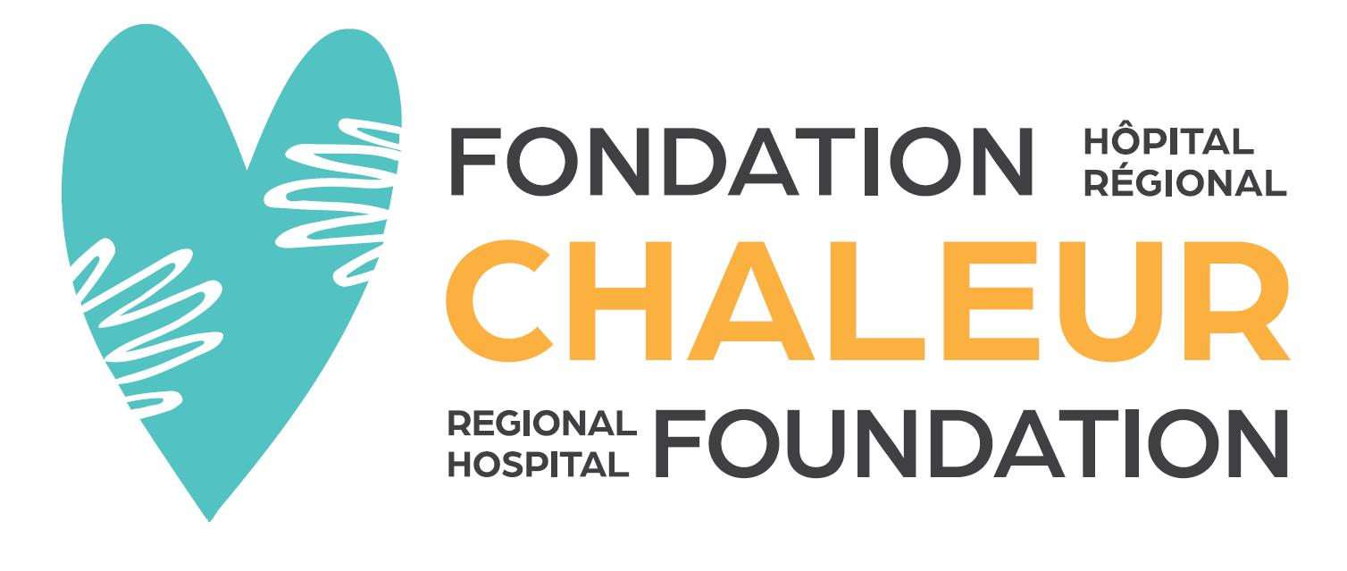

Fonds de bourse de la Fondation de l’Hôpital régional Chaleur

Demande de bourse d’études pour étudiantes et étudiants

La Fondation de l’Hôpital régional Chaleur a comme mission de travailler avec l’Hôpital régional Chaleur pour identifier les besoins financiers, puis nous tissons des liens avec la communauté pour encourager les dons. Concrètement, nous combinons les projets de l’Hôpital avec les intérêts de nos donateurs afin de mieux répondre aux besoins sans cesse changeants en soins de santé.

La formation est une composante importante de la fondation. Ainsi, elle a créé un fonds de bourses d’études pour contribuer à la formation d’étudiantes et étudiants voulant poursuivre des études post-secondaire dans le domaine de la santé.

La fondation encourage les jeunes à étudier dans le domaine de la santé et souhaite les revoir un jour comme professionnels en soins de santé dans notre région.

Critères de sélection
- Des bourses seront remises à des étudiants qui poursuivront des études post secondaires dans le domaine des soins de santé.

- Les candidats doivent inclure à leur demande un relevé de notes scolaires de leur 10e et 11e année et du premier semestre de leur 12e année.

- Les candidats qui fréquentent une université ou un collège doivent inclure un relevé de notes de leurs cours.

- Vous devez répondre à toutes les questions, à défaut de quoi votre demande sera considérée incomplète.

Montant de la bourse ou des bourses
Le montant de la bourse ou des bourses est déterminé en juin de chaque année et la bourse ou les bourses sont remises sur présentation d’une preuve d’admission à une université ou à un collège.

Les demandes doivent être soumises avant le 31 mai.

Pour soumettre une demande, il faut remplir le formulaire ci-inclus et le retourner à l’adresse suivante :

FONDATION DE L’HÔPITAL RÉGIONAL CHALEUR
1750, promenade Sunset
Bathurst (N.-B.) E2A 4L7
tél. : (506)544-2370 téléc. : (506)544-2466
www.fondationchaleur.ca • fondation.chaleur.foundation@vitalitenb.ca

Comité de sélection
Le comité de sélection, composé de membres du conseil d’administration de la Fondation de l’Hôpital régional Chaleur et d’un représentant de l’établissement, a comme mandat de choisir les boursiers et de déterminer le montant de la bourse ou des bourses accordées.

Preuve d’admission
Une bourse sera remise aux candidats choisis sur réception d’une preuve d’admission de l’université ou du collège fréquenté.

FORMULAIRE DE DEMANDE DE BOURSE D’ÉTUDES POUR ÉTUDIANTS

1. Renseignements personnels

Nom : _______________________________________________________________________________

Adresse : ___________________________________________________________________________

Téléphone : _____________ (domicile) Date de naissance (mm/jj/aa) : _____/_____/_____

2. Renseignements scolaires

Établissement d’enseignement présentement fréquenté : _________________________________________

L’an prochain, je serai en _____ année du programme de _______________________ de la faculté/département _______________________, afin d’obtenir un diplôme ou un certificat en ___________________________ de l’université de _____________________________.

_______________________________________ ___________________________

SIGNATURE DATE

*N’OUBLIEZ PAS D’INCLURE VOTRE RELEVÉ DE NOTES.

